Laporan Pengembangan GAME drako run

**HAJIR RIZKY NUGROHO**

**A11.2019.12297**

**A11.4507**

**Dosen Pembimbing :**

**Ardiawan Bagus Harisa S.Kom, M.Sc**

**PPROGRAM STUDI TEKNIK INFORMATIKA**

**FAKULTAS ILMU KOMPUTER**

**UNIVERSITAS DIAN** **NUSWANTORO**

# DAFTAR ISI

DAFTAR ISI 2

TENTANG GAME 3

1.1 Deskripsi 3

1.2 Screenshot 3

DETAIL PENGEMBANGAN APLIKASI 4

2.1 Flow Chart 4

2.2 Class Diagram 5

2.3 Screenshot lebih lengkap 6

REFERENSI 10

# TENTANG GAME

## 1.1 Deskripsi

Game Drako Run ini adalah sebuah game platformer sederhana. Player memainkan sebuah karakter naga yang bernama “Drako”. Player menjelajahi sebuah tempat yang berisi musuh dan item yang dapat diambil. Player diminta untuk membunuh musuh, melewati rintangan dan mengambil dragonscale. Player dapat menghindar dengan melompat atau menekan tombol “spasi“, membunuh musuh dengan menembakkan fireball atau mengklik kiri mouse. Di dalam game ada 2 musuh yang berbeda, musuh melee dan musuh ranged. Dan akan diakhiri dengan membunuh boss.

## 1.2 Screenshot

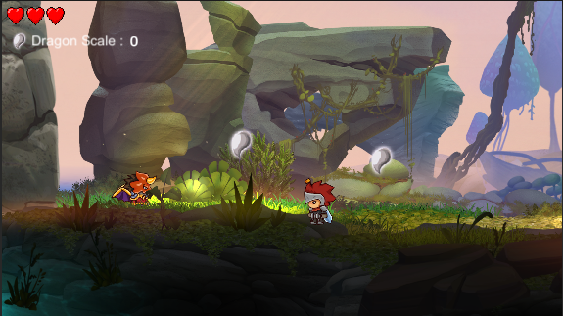

# DETAIL PENGEMBANGAN APLIKASI

## 2.1 Flow Chart

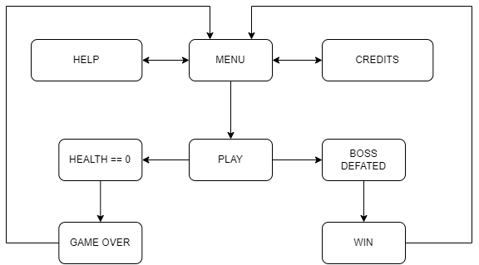

## 2.2 Class Diagram

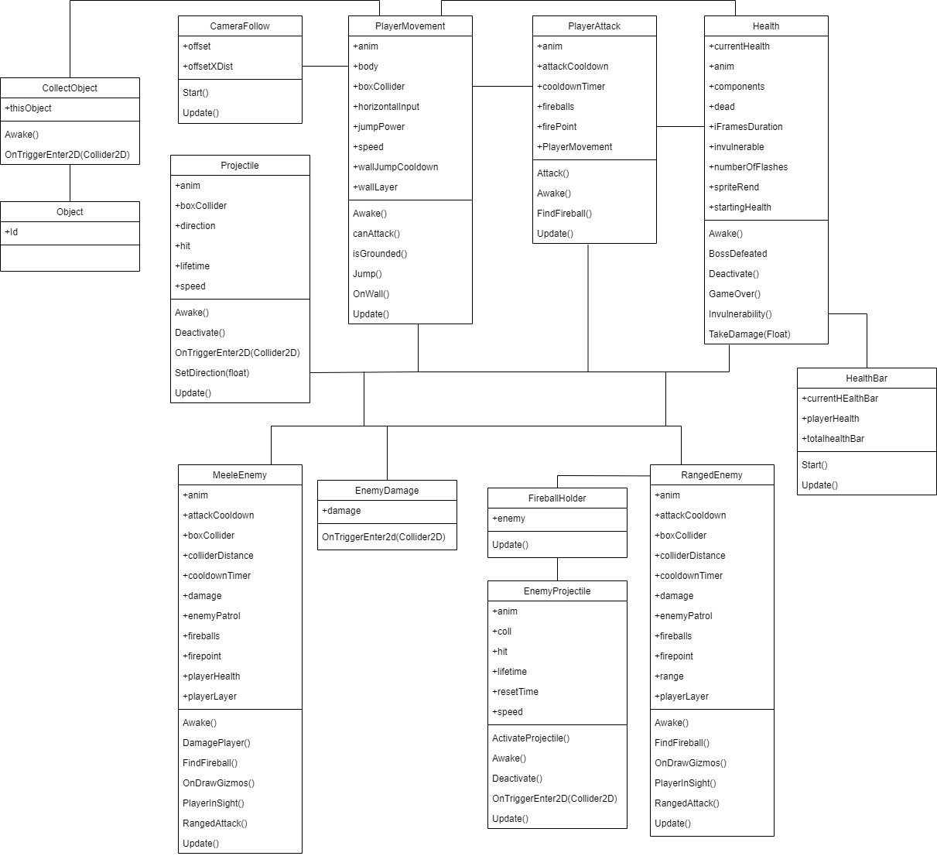

## 2.3 Screenshot lebih lengkap

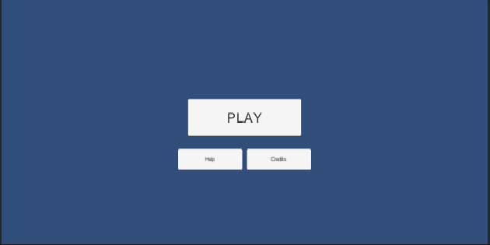

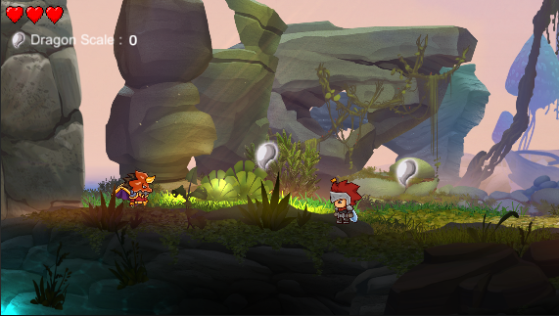

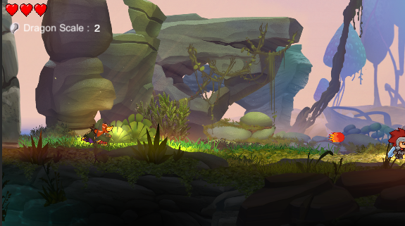

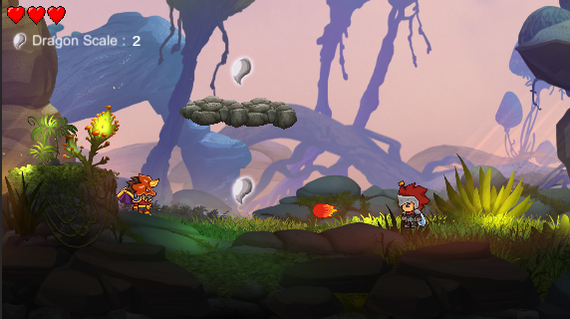

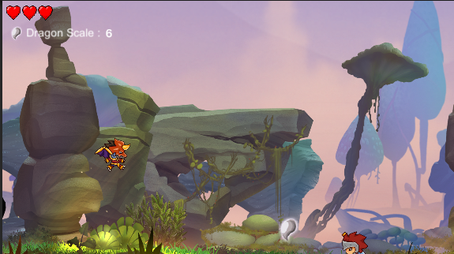

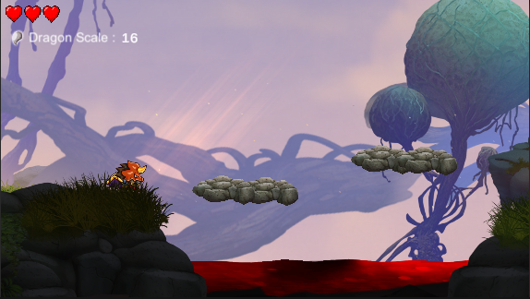

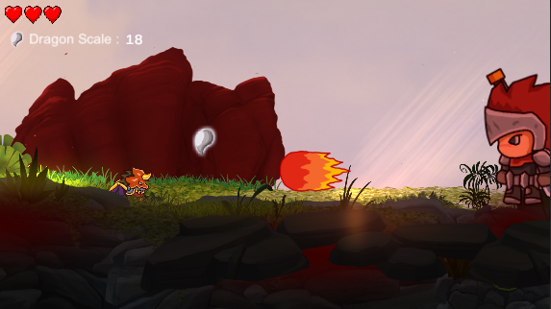



# REFERENSI

<https://assetstore.unity.com/packages/2d/characters/dragon-warrior-free-93896>

<https://assetstore.unity.com/packages/2d/environments/free-asset-2d-handcrafted-art-117049>

<https://www.youtube.com/watch?v=TcranVQUQ5U>

<https://www.youtube.com/watch?v=cOW_T3i4_kk>

<https://www.youtube.com/watch?v=dwcT-Dch0bA>

<https://www.youtube.com/watch?v=hkaysu1Z-N8>